Pockets chocolat-praliné
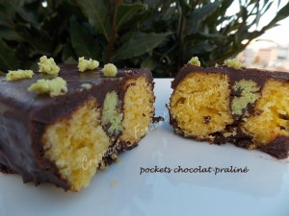 Pour 5 goûters gourmands
- 10 mini-cakes pockets nature Ker Cadélac
- 50 g de praliné pistache (1)
+ quelques miettes
Ganache :
- 80 g de chocolat noir - 80 g de crème liquide
Couverture :
- 90 g de chocolat de couverture
- 90 g de crème
- 30 g de sucre glace
- 50 g de beurre
La ganache chocolat :
Porter la crème et le chocolat à ébullition (au micro-ondes pour moi).
Bien mélanger pour obtenir une pâte lisse. Laisser tiédir.
Les petits goûters :
Tartiner les cakes de ganache, côté plat. Partager le praliné en 5 parts de 10 g.
Le façonner pour obtenir des languettes de la longueur des cakes.
Poser une languette de praliné sur la moitié des gâteaux et couvrir avec les autres gâteaux.
Presser un peu pour souder les deux cakes puis les enrober du reste de ganache.
Mettre au frais pour laisser la crème se raffermir et pour que les deux cakes deviennent solidaires.
La couverture :
Porter la crème à ébullition et la verser sur le chocolat.
Attendre quelques minutes, remuer et ajouter le sure glace.
Lorsque le mélange est bien lisse, ajouter le beurre par petites parcelles en remuant pour bien l'intégrer.
Recouvrir les gâteaux froids de cette crème fluide.
Décorer de quelques grains de praliné et laisser durcir au frais.

